Утверждена
___________________________________
___________________________________
___________________________________
Схема публичного сервитута
Условный номер земельного участка: 38:29:000000:ЗУ1
Площадь земельного участка 895 кв.м.
Условный номер земельного участка: 38:29:000000:3374/чзу1
Площадь земельного участка 1253 кв.м.
Условный номер земельного участка: 38:29:030132:1/чзу1
Площадь земельного участка 531 кв.м.
Условный номер земельного участка: 38:29:000000:3384/чзу1
Площадь земельного участка 23999 кв.м.
Условный номер земельного участка: 38:29:030109:251/чзу1
Площадь земельного участка 409 кв.м.
Система координат МСК-38, зона 1
Метод определения координат: Картометрический метод
Обозначение характерных точек границ | Координаты, м |  | Обозначение характерных точек границ | Координаты, м |  | Обозначение характерных точек границ | Координаты, м
 | X | Y |  | X | Y |  | X | Y
1 | 2 | 3 | 4 | 5 | 6 | 7 | 8 | 9
:ЗУ1(1) |  |  | :3384/чзу1(1) |  |  | :3384/чзу1(2)
н1 | 793763.96 | 1301796.80 | н19 | 793930.32 | 1303020.81 | н40 | 793928.25 | 1303034.11
н2 | 793685.03 | 1301736.98 | н20 | 794076.24 | 1302085.35 | н41 | 793684.52 | 1304596.62
н3 | 793684.84 | 1301741.91 | н21 | 794062.35 | 1302058.06 | н42 | 793676.86 | 1304593.93
н4 | 793684.28 | 1301746.40 | н22 | 794061.73 | 1302061.39 | н43 | 793917.95 | 1303048.61
н5 | 793762.46 | 1301805.66 | н23 | 794061.54 | 1302061.35 | н40 | 793928.25 | 1303034.11
н1 | 793763.96 | 1301796.80 | н24 | 794062.20 | 1302057.79 | :251/чзу1
:3374/чзу1 |  |  | н25 | 794045.74 | 1302025.43 | н44 | 793676.64 | 1304647.17
н6 | 793890.04 | 1301892.39 | н26 | 793958.47 | 1301957.95 | н45 | 793684.52 | 1304596.63
н7 | 793886.23 | 1301889.46 | н27 | 793964.19 | 1301949.57 | н46 | 793676.85 | 1304593.94
н8 | 793763.97 | 1301796.81 | н28 | 793942.81 | 1301933.09 | н47 | 793668.95 | 1304644.56
н5 | 793762.46 | 1301805.66 | н29 | 793941.12 | 1301936.44 | н44 | 793676.64 | 1304647.17
н9 | 793881.37 | 1301895.82 | н30 | 793939.12 | 1301940.43 | :3384/чзу1(3)
н10 | 793886.38 | 1301899.69 | н31 | 793953.24 | 1301951.34 | н48 | 793676.64 | 1304647.18
н6 | 793890.04 | 1301892.39 | н32 | 793947.89 | 1301959.94 | н49 | 793666.59 | 1304711.58
:ЗУ1(2) |  |  | н33 | 794039.35 | 1302030.54 | н50 | 793635.43 | 1304923.95
н11 | 793890.06 | 1301892.40 | н34 | 794068.01 | 1302086.72 | н51 | 793628.05 | 1304919.13
н12 | 793890.51 | 1301892.76 | н35 | 793920.02 | 1303035.30 | н52 | 793658.69 | 1304710.34
н13 | 793886.84 | 1301900.04 | н19 | 793930.32 | 1303020.81 | н53 | 793668.95 | 1304644.58
н14 | 793886.39 | 1301899.69 | :ЗУ1(3) |  |  | н48 | 793676.64 | 1304647.18
н11 | 793890.06 | 1301892.40 | н36 | 793928.25 | 1303034.09
:1/чзу1 |  |  | н37 | 793930.32 | 1303020.82
н15 | 793942.80 | 1301933.08 | н38 | 793920.02 | 1303035.32
н16 | 793890.52 | 1301892.77 | н39 | 793917.95 | 1303048.58
н17 | 793886.85 | 1301900.05 | н36 | 793928.25 | 1303034.09
н18 | 793939.11 | 1301940.43
н15 | 793942.80 | 1301933.08

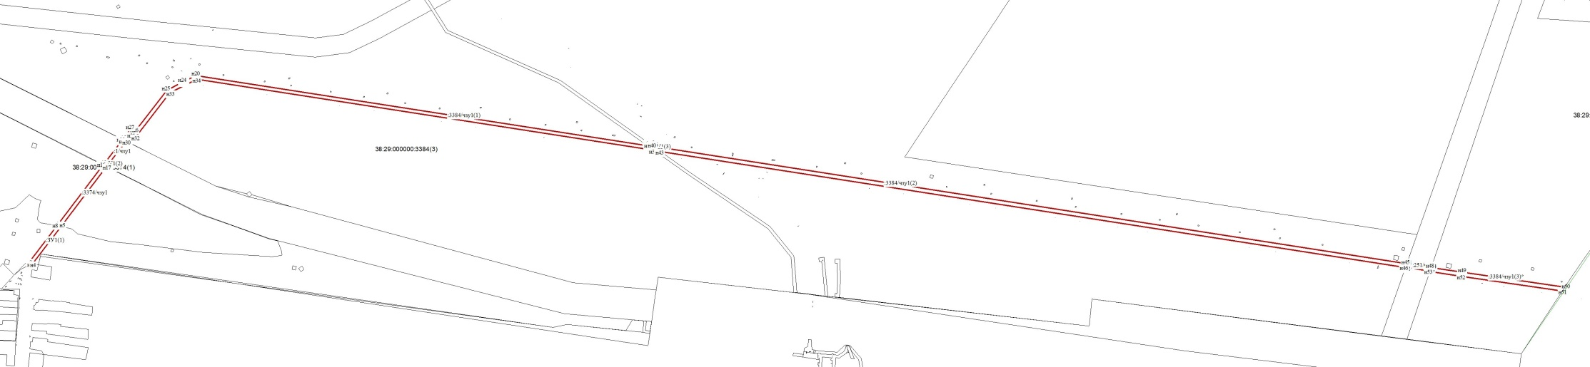Масштаб 1:5000
Условные обозначения:
- Граница образуемого земельного участка;
- Граница земельного участка, сведения о котором имеются в ЕГРН;
н1 - характерная точка границы земельного участка, полученная в ходе проведения кадастровых работ;
15 - характерная точка границы земельного участка, сведения о которой имеются в ЕГРН;
38:29:030109 – кадастровый номер кадастрового квартала;
:ЗУ1(1) - обозначение земельного участка, в отношении которого проводятся кадастровые работы.

